一、研究背景与意义
随着信息技术的快速发展，规范化学术文档的排版质量日益受到重视。本文档用于演示一套可复用、可配置的排版规范，覆盖正文、四级标题、图、表与参考文献等核心要素，确保生成结果在 Word 中保持一致的视觉表现。
其中，图表标题的居中问题是历史生成方案的主要痛点之一。本方案通过将图题/表题改用单倍行距并显式置零缩进，从根源上消除了因继承正文 1.5 倍行距而导致的标题上下漂移与视觉不居中现象。

（一）图的排版规范
图片统一宽度等于正文宽度，高度按原始宽高比等比缩放，超高时以高度上限反向缩放；图片水平居中、不加边框，图题置于图下方，五号加粗居中，来源或注释以小五号左对齐排列。
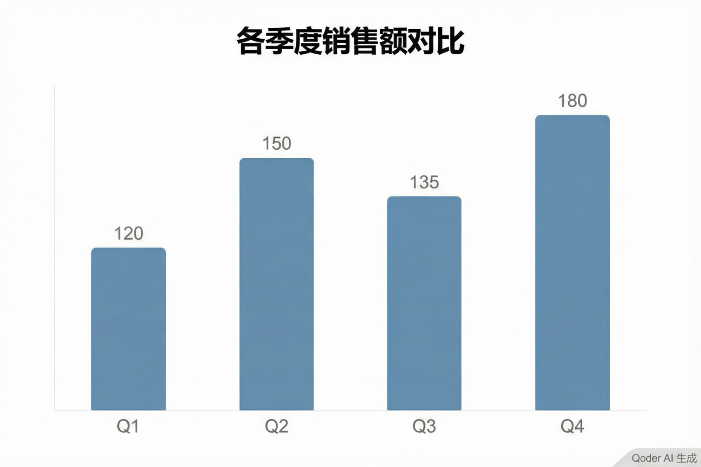
图1 各季度销售额对比
数据来源：示例数据，仅用于排版演示。

（二）表的排版规范
表题置于表上方，五号加粗居中；表格整体居中并占满正文宽度，单元格内容垂直且水平居中；注释或来源置于表下方，小五号左对齐。
表1 主要指标年度对比
指标 | 2023 年 | 2024 年 | 同比增长
营业收入（万元） | 1,200 | 1,500 | 25.0%
净利润（万元） | 180 | 225 | 25.0%
研发投入（万元） | 96 | 135 | 40.6%
注：以上数据为示例，不构成任何投资建议。

（三）四级标题演示

1. 三级标题示例
三级标题采用黑体四号，用于更细的章节划分。下方演示四级标题。

(1) 四级标题示例
四级标题采用黑体小四。autoHeading() 还可根据“一、/（一）/1./(1)”前缀自动识别层级。

二、参考文献著录规范
参考文献遵循 GB/T 7714 顺序编码制：正文引用以 [n] 编号，逾 3 位作者用“等”或“et al”；强制标注文献类型标识，电子文献使用复合标识（如 [J/OL]），网络资源须含引用日期。
[1] 王建国, 李明, 张华, 等. 现代排版工程[M]. 北京: 科学出版社, 2022.
[2] LIU Y, CHEN X, ZHAO M, et al. A study on document formatting consistency[J]. Journal of Publishing Science, 2023, 15(3): 45-52.
[3] 陈晓. 学术写作中的图表规范研究[D]. 上海: 复旦大学, 2021.
[4] 全国信息与文献标准化技术委员会. 信息与文献 参考文献著录规则: GB/T 7714—2015[S]. 北京: 中国标准出版社, 2015.
[5] 张伟, 刘洋. 电子文献引用规范的新进展[J/OL]. 中国科技期刊研究, 2024, 35(2): 88-95. https://doi.org/10.1234/example.2024.02.012 [2026-06-28].
[6] 中华人民共和国国家统计局. 2024 年国民经济和社会发展统计公报[EB/OL]. . https://www.stats.gov.cn/example.htm [2026-06-28].

